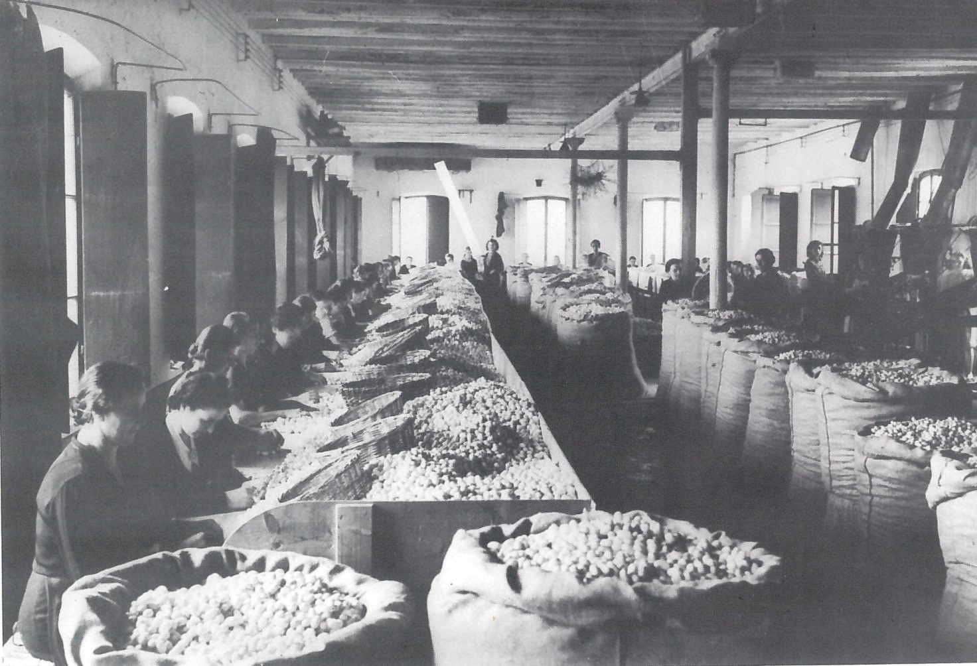seta

**08.04.2017**

**15.06.2017**

sala comunale

via San Gallo 35

Dignano

**Orari di apertura:**

Lunedì 10:30 12:30 15:00 18:00

Mar-Mer-Gio-Ven 10:30 12:30

Sabato 9:00 12:00

Filande del ‘900.

Donne e macchine

protagoniste

della sericoltura

in Friuli e nel Litorale.



**COMUNE DI DIGNANO**

